Communiqué de presse

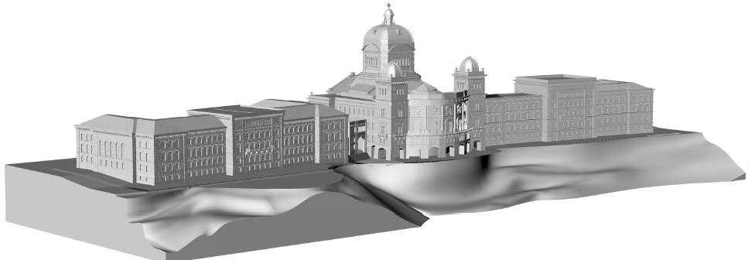

Le conseiller fédéral Ueli Maurer ouvre l’accès au Palais fédéral aux personnes aveugles et malvoyantes

Berne, le 30 avril 2018. La Fédération suisse des aveugles et malvoyants FSA et les Lions Suisse-Liechtenstein offrent une maquette haptique du Palais fédéral à la Confédération. Dans le cadre d’une remise solennelle, le conseiller fédéral Ueli Maurer a reçu le cadeau en présence de personnes aveugles et malvoyantes ainsi que de nombreux invités.

La maquette haptique du Palais fédéral permet aux personnes aveugles et malvoyantes d’accéder à la politique nationale – du moins symboliquement. Elles veulent être vues et entendues et participer aux décisions prises lorsqu’elles sont concernées. Grâce au moulage en bronze de plus de deux mètres cinquante, les personnes aveugles et malvoyantes ont désormais la possibilité de comprendre tactilement l’architecture du monument national de la Suisse. Notamment les arcs arrondis des parties ouest et est du Palais fédéral, tout comme le bâtiment parlementaire central et la coupole le surplombant. Le projet a été initié et majoritairement financé par les Lions Suisse-Liechtenstein à l’occasion du centième anniversaire de l’organisation internationale.
Le modèle haptique du Palais fédéral à l’échelle 1:130 mesure 2,6 mètres de long, 92 centimètres de large et 67 centimètres de haut.
La maquette est installée sur un socle sur la terrasse fédérale, appelée également «Känzeli» (feuillet du registre foncier n° 01/1058, terrasse fédérale, coordonnées 600’352/199’452).

Les images de la remise solennelle sont disponibles sous
sbv-fsa.ch/fr/medias
facebook.com/sbv.fsa

